建设项目竣工环境保护
验收报告

项目名称：年出栏800000只肉鸭养殖场项目
建设单位： 沂水县富安畜牧养殖有限公司

二〇二四年一月
项目名称：年出栏800000只肉鸭养殖场项目
建设单位：沂水县富安畜牧养殖有限公司
法 人：刘洋
项目负责人：刘洋
检测单位：山东汇运环境科技有限公司
地 址：山东省临沂市沂水县马站镇贾家官庄村村东

沂水县富安畜牧养殖有限公司
地 址：山东省临沂市沂水县马站镇贾家官庄村村东
邮政编码：276300
电 话：18669958800
前言
沂水县富安畜牧养殖有限公司成立于2019年10月17日，厂址位于山东省沂市沂水县马站镇贾家官庄村村东。项目为新建项目，占地面积29325m²，分别建设生活区、养殖区和治污区，项目建成后年存栏肉鸭100000只，采用全进全出方式养殖，每栏饲养周期45d，空舍消毒、清洗、鸭舌空置、进出栏肉鸭共占用16d，养殖29d，年出栏8批次，年出栏肉鸭800000只。项目总投资400万元，其中环保投资100万元。
根据《中华人民共和国环境影响评价法》中有关规定，2023年2月，山东枫雨彤环保科技有限公司受企业委托编制完成了《沂水县富安畜牧养殖有限公司年出栏800000只肉鸭养殖场项目环境影响报告书》；2023年2月14日，沂水县行政审批服务局以沂审服投资许字﹝2023﹞20号文《关于沂水县富安畜牧养殖有限公司年出栏800000只肉鸭养殖场项目环境影响报告书的批复》对该项目环境影响报告书进行了批复，批复中要求该项目按规定程序进行竣工环境保护验收。公司已于2023年11月21日取得排污许可证。项目经生产运行调试后，主体工程生产装置正常生产，配套环保设施运行稳定，达到环保验收相关要求。
根据《中华人民共和国环境保护法》、《建设项目环境保护管理条例》及《关于发布<建设项目竣工环境保护验收暂行办法>的公告》（国环规环评[2017]4号），按照环境保护设施与主体工程同时设计、同时施工、同时投入使用“三同时”制度要求，沂水县富安畜牧养殖有限公司对沂水县富安畜牧养殖有限公司年出栏800000只肉鸭养殖场项目进行自行环境保护设施竣工验收工作，验收范围为沂水县富安畜牧养殖有限公司年出栏800000只肉鸭养殖场项目及其配套的公用、环保工程等。山东汇运环境科技有限公司接受委托承担了本项目的验收检测工作，相关技术人员核查了项目有关文件及技术资料，检查了相应污染物治理及排放环保措施的落实情况，对本项目废气、噪声等于2023年12月24日~2023年12月25日进行了现场检测，并出具了《沂水县富安畜牧养殖有限公司检测报告》；沂水县富安畜牧养殖有限公司根据检测结果和现场检查情况进行整理和总结在此基础上编制了本验收报告。
本次竣工环境保护验收工作分为启动、现场检查、编制监测方案、实施监测和核查、编制监测报告五个阶段。具体工作程序见图1-1。
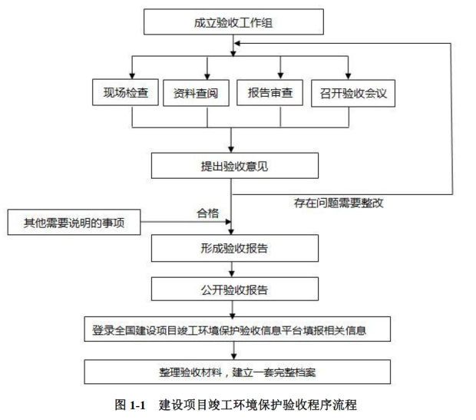
在项目竣工环境保护验收报告编制和修改过程中，得到了临沂市生态环境局沂水县分局、山东汇运环境科技有限公司、山东枫雨彤环保科技有限公司等部门的热情指导和大力支持，在此一并表示衷心的感谢！由于时间仓促，水平有限，敬请专家领导批评指正。

沂水县富安畜牧养殖有限公司
2024年1月

目 录
第一部分 验收监测报告.............................................................................................................1
1 验收项目概况 2
2、验收依据 3
2.1建设项目环境保护相关法律、法规、规章和规范 3
2.2技术规范 3
2.3建设项目环境影响报告书及审批部门审批决定 4
3工程建设情况 5
3.1地理位置及平面布置 5
3.2建设内容 7
3.3主要原辅材料及燃料 10
3.4公用工程 11
3.5生产工艺及产污环节 14
3.6项目变动情况 23
3.7 不符合验收情形 27
4环境保护设施 28
4.1污染物治理/处置设施 28
4.2其他环保设施 32
4.3环保设施投资及“三同时”落实情况 33
5建设项目环评报告书的主要结论与建议及审批部门审批决定 34
5.1建设项目环评报告书的主要结论与建议 34
5.2审批部门审批决定 34
5.3环评批复落实情况 34
6验收执行标准 39
6.1废水执行标准 39
6.2废气执行标准 39
6.3噪声执行标准 40
6.4固体废物执行标准 41
7 验收监测内容 42
7.1环境保护设施调试效果 42
8质量保证及质量控制 45
8.1检测分析方法 45
8.2检测仪器 46
8.3人员资质 46
8.4气体监测分析过程中的质量保证和质量控制 47
8.5噪声监测分析过程中的质量保证和质量控制 47
9验收监测结果 48
9.1生产工况 48
9.2环境保护设施调试效果 48
10 环境管理检查 61
10.1 环保管理机构 61
10.2 施工期环境管理 61
10.3 运行期环境管理 61
10.4 社会环境影响情况调查 61
10.5 环境管理情况分析 61
11 验收监测结论 62
11.1废气 62
11.2废水 63
11.3噪声 63
11.4固体废物 63
11.5 总量 64
12建设项目环境保护“三同时”竣工验收登记表 65
附件1 项目地理位置图 66
附件2 项目平面布置图 67
附件3 项目卫生防护距离包络图 68
附件4 周围敏感目标图 69
附件5营业执照 70
附件6牛舍及环保设施危废库冷藏库图片 71
附件7农田灌溉协议 73
附件8危废处置协议 75
附件9 动物无害化处理协议 80
附件10建设项目环评报告书的主要结论与建议 84
附件11环评批复 85
附件12检测报告 92
附件13排污许可 111
附件14生产工况证明 112
附件15环保设施运行台账 114
第二部分 验收意见 115
第三部分 其他需要说明的事项 122

第一部分 验收监测报告

1 验收项目概况
本次验收的内容为沂水县富安畜牧养殖有限公司年出栏800000只肉鸭养殖场项目。具体验收情况见表1-1。
表1-1 项目概况
建设项目名称 | 年出栏800000只肉鸭养殖场项目
建设单位名称 | 沂水县富安畜牧养殖有限公司
建设项目性质 | 新建√ 新建 技改 迁建
环评编制时间 | 2023年2月 | 开工日期 | 2023年11月
投入试生产时间 | 2023年11月 | 现场监测时间 | 2023年12月24日~2023年12月25日
环评报告书  审批部门 | 沂水县行政审批服务局 | 环评报告书  编制单位 | 山东枫雨彤环保科技有限公司
验收工作由来 | 项目竣工申请验收 | 验收工作的组织与启动时间 | 2023年12月
项目竣工验收检测单位 | 山东汇运环境科技有限公司 | 项目竣工验收报告编制单位 | 沂水县富安畜牧养殖有限公司
是否编制了验收监测方案 | 是 | 方案编制时间 | 2023年12月
验收内容 | 核查工程在设计、施工阶段对环评报告、环评批复中所提出的环保措施的落实情况。  核查工程实际建设内容、实际生产能力、产品内容及原辅助的使用情况。  核查各类污染物实际产生情况及采取的污染控制措施，分析各项污染控制措施实施的有效性；通过现场检查和实地监测，核查污染物达标排放情况及污染物排放总量的落实情况。  核查环境风险防范措施和应急预案的制定和执行情况，核查环保管理制定和实施情况，相应的环保机构、人员和监测设备的配备情况。  核查工程周边敏感保护目标分布及受影响情况；核查卫生防护距离内是否有新建环境敏感建筑物。

2、验收依据

2.1建设项目环境保护相关法律、法规、规章和规范
（1）《建设项目环境保护管理条例》（1998年11月29日中华人民共和国国务院令第253号发布，根据国务院令682号2017年7月16日《国务院关于修改〈建设项目环境保护管理条例〉的决定》修订）
（2）关于进一步做好建设项目环境保护“三同时”及自主验收监督检查工作的通知（生态环境部办公厅，环办执法〔2020〕11 号，2020.5.27）
（3）《排污许可管理条例》（中华人民共和国国务院，第736 号，2021.3.1）
（4）《建设项目竣工环境保护验收暂行办法》（国环规环评[2017]4号）
（5）《关于印发制浆造纸等十四个行业建设项目重大变动清单的通知》（环办环评函〔2018〕6号）
（6）《关于印发环评管理中部分行业建设项目重大变动清单的通知》（环办〔2015〕52号）
（7）《关于印发污染影响类建设项目重大变动清单（试行）的通知》（环办环评函[2020]688号，2020.12.13）
（8）《企业环境信息依法披露管理办法》（生态环境部令 第24号，2021.12.11）
（9）《关于加强环境保护重点工作的意见》（国务院[2011]35 号，2011.10.17）
（10）《公共企事业单位信息公开规定制定办法》（国办发〔2020〕50号，2020.12.7）

2.2技术规范
（1）《建设项目竣工环境保护验收技术指南 污染影响类》（生态环境部公告 公告2018年第9号）；
（2）《关于规范建设单位自主开展建设项目竣工环境保护验收的通知》（环办环评函[2017]1235号）；
（3）《关于印发建设项目竣工环境保护验收现场检查及审查要点的通知》（环办 [2015]113号）；
（4）《区域性大气污染物综合排放标准》（DB37/2376-2019）；
（5）《挥发性有机物排放标准 第7部分：其他行业》（DB37/2801.7-2019）；
（6）《大气污染物综合排放标准》（GB16297-1996；
（7）《恶臭污染物排放标准》（GB 14554-93）；
（8）《畜禽养殖业污染物排放标准》（GB18596-2001）；
（9）《农田灌溉水质标准》（GB5084-2021）；
（8）《工业企业厂界环境噪声排放标准》（GB 12348-2008）；
（9）《一般工业固体废物贮存、处置场污染控制标准》（GB 18599-2020）；
（10）《危险废物贮存污染控制标准》（GB 18597-2001）及其修改单；
（11）《危险废物转移联单管理办法》（国家环境保护总局，第5 号，1999.10.1）
（12）《国家危险废物名录（2021 年版）》（生态环境部、国家发展改革委员会、公安部、交通运输部、国家卫生健康委员会，2021.1.1）

2.3建设项目环境影响报告书及审批部门审批决定
（1）《沂水县富安畜牧养殖有限公司年出栏800000只肉鸭养殖场项目环境影响报告书》（山东枫雨彤环保科技有限公司，2023年2月）；
（2）《关于沂水县富安畜牧养殖有限公司年出栏800000只肉鸭养殖场项目环境影响报告书的批复》（沂审服投资许字﹝2023﹞20号）。

3工程建设情况

3.1地理位置及平面布置

3.1.1地理位置
沂水县富安畜牧养殖有限公司年出栏800000只肉鸭养殖场项目位于山东省沂市沂水县马站镇贾家官庄村村东。本项目地理位置坐标为东经118.771778°，北纬36.012153°。周边交通便捷，区位条件良好，具有水、电及交通便利等有利条件。

3.1.2厂区平面布置
本项目工程场地呈矩形，工程场地地势相对平坦。本项目主要建筑包括鸭舍、污水处理站、办公室等。本项目根据项目的地理位置特点和地形地势以及气象条件等情况对厂区生产区建筑物进行了较为合理的分布。本项目按照功能划分为养殖区、办公生活区，具体分布如下：
本项目场区自东向西依次为危废间、1#~2#鸭舍、1#非灌溉期期废水暂存池、3#~4#鸭舍、2#非灌溉期期废水暂存池、5#鸭舍、病死鸭暂存间、鸭粪暂存间，污水处理站位于场区西侧，办公室位于厂区东南角，按照功能划分为办公生活区、养殖区、污水处理区。项目平面布置从方便生产、安全管理和保护环境等方面进行综合考虑，具体分析如下:
①鸭舍内分区较为明确，布局紧凑工艺流程通畅，功能分区合理，保证有良好的生产联系和工作环境。各生产环节连接紧凑，物料输送距离短，便于节能降耗，减少物料流失，提高生产效率。厂房采取集中式布置，减少了土地的占用及运输的距离，缩短厂区内运输距离。
②场区布局环境合理性分析
根据区域风频图和气象资料，项目所在区域主导风向为南风(S)，根据《畜禽养殖业污染防治技术规范》(HJ/T81-2001)中规定:新建、改建、扩建的畜禽养殖场应实现生产区、生活管理区的隔离，污水处理设施应设在养殖场生产区、生活管理区的常年主导风向的下风向或侧风向处。
根据项目平面布置图，项目养殖区主要分布在场区东北部。污水处理区位于场区西侧，粪场位于场区西北侧。办公生活区位于鸭舍、污水处理区的上风向,位于鸭粪暂存间的侧风向，且各自经相应的治理措施治理且距离衰减后，本项目产生的废气对办公生活区影响较小。另外，养殖场鸭舍布置力求紧凑合理，互不干扰，严格做到生产单元以月为单位全进全出，鸭舍的大小及规格布局，实现了生产区、生活区的隔离。
③废水暂存池兼做事故水池位于厂区地势低处，污水可实现自流。
通过以上分析，本项目分区明确，总平面布置较好的满足了工艺流程的顺畅性，体现了物料输送的便捷性，使物料在厂区内的输送简单化，方便了生产;采取有效的治理措施后,生产废气和设备运转噪声对办公生活区的影响均较小：总图布置基本合理。
3.1.3环境敏感目标
根据项目环评及批复，本项目未设置卫生防护距离。项目周围敏感目标情况见表3.1-1。
表3.1-1 周围敏感目标情况一览表
序号 | 名称 | 相对方位 | 距离(m) | 规模（人）
1 | 贾家官庄村 | W | 414 | 704
2 | 杏山店村 | W | 1280 | 1150
3 | 杏山店村后沟村 | NW | 1100 | 1504
4 | 张家珠江村 | NW | 2180 | 3310
5 | 杨家珠江村 | NW | 2300 | 2620
6 | 杏山官庄村 | NW | 1230 | 4000
7 | 南杏山村 | N | 2300 | 949
8 | 吕家旺村 | NE | 2060 | 1340
9 | 汞丹山村 | E | 1750 | 330
10 | 常家庄村 | SE | 944 | 1354
11 | 北躲庄村 | SE | 2000 | 1045
12 | 龙泉村 | S | 1890 | 1240
13 | 庄科 | SW | 1850 | 760
14 | 址村 | SW | 1495 | 1680

3.2建设内容

3.2.1项目工程概况
- 项目养殖方案：本项目养殖方案见表3.2-1。
表3.2-1 项目养殖方案一览表
序号 | 名称 | 环评养殖规模 | 实际养殖规模 | 单位 | 备注
1 | 肉鸭 | 800000 | 800000 | 只 | 每栏肉鸭一个周期共45天

表3.2-2 项目养殖规模一览表
项目 |  | 环评养殖规模
尺寸（m） |  | 130×13.5×5
规格 | 组笼/排 | 10
规格 | 排/鸭舍 | 2
规格 | 只/栋 | 20000
全年出栏（批次） |  | 8
成活率 |  | 98%
合计 | 只/批次 | 约10万
合计 | 只/年 | 约80万
2、工程组成：主体工程、储运工程、辅助工程、公用工程及环保工程等。
3、项目员工：7人。
4、年工作天数：360天，三班制，共8640h。

3.2.2工程建设内容
项目主要包括主体工程、储运工程、辅助工程、公用工程及环保工程等，环评及批复建设内容与实际建设内容见下表。
表3.2-3 环评及批复建设内容与项目实际建设内容一览表
工程名称 |  | 环评建设 | 项目实际建设内容 | 备注
主体工程 |  | 建设5栋标准化鸭舍，设计长×宽=122m×14m，总建筑面积约8542m²，1F砖混结构密闭棚舍；鸭舍内笼养笼设备分2排布置，每排布置10组笼具，单栋鸭舍每批次出栏肉鸭约2万只。 | 建设5栋标准化鸭舍，设计长×宽=122m×14m，总建筑面积约8542m²，1F砖混结构密闭棚舍；鸭舍内笼养笼设备分2排布置，每排布置10组笼具，单栋鸭舍每批次出栏肉鸭约2万只。 | 无变更
辅助工程 | 附属用房 | 总建筑面积约400m²，包括办公室、宿舍、食堂等。 | 总建筑面积约400m²，包括办公室、宿舍、食堂等。 | 无变更
辅助工程 | 办公室 | 1座，建筑面积60m²，长10m×宽6m×高3.5m。 | 1座，建筑面积60m²，长10m×宽6m×高3.5m。 | 无变更
辅助工程 | 饲料仓筒 | 每栋鸭舍配备一个12t料塔，料塔为圆柱形，共5个料塔。 | 每栋鸭舍配备一个12t料塔，料塔为圆柱形，共5个料塔。 | 无变更
辅助工程 | 污水处理站 | 1处，占地面积400m²，建设尺寸为50m×8m×深3m。 | 1处，占地面积400m²，建设尺寸为50m×8m×深3m。 | 无变更
辅助工程 | 危废暂存间 | 1座，建筑面积5m²，用于场内危险废物暂存间。 | 1座，建筑面积5m²，用于场内危险废物暂存间。 | 无变更
辅助工程 | 病死鸭暂存间 | 1座，建筑面积23m²，长5m×宽4.6m×高2.5m，采用冷冻处理。用于病死鸭的暂存 | 1座，建筑面积23m²，长5m×宽4.6m×高2.5m，采用冷冻处理。用于病死鸭的暂存 | 无变更
辅助工程 | 鸭粪暂存间 | 1座，建筑面积160m²，用于临时贮存鸭粪 | 1座，建筑面积160m²，用于临时贮存鸭粪 | 无变更
辅助工程 | 暂存水池 | 1座，占地面积210m²，长30m×宽7m×深3m，容积630m²（有效容积567m²），用于非灌溉期出水暂存 | 1座，占地面积210m²，长30m×宽7m×深3m，容积630m²（有效容积567m²），用于非灌溉期出水暂存 | 无变更
公用工程 | 供热系统 | 鸭舍冬季供热采用生物质锅炉（1台，2t/h）提供，办公采暖采用空调供暖 | 鸭舍冬季供热采用生物质锅炉（1台，2t/h）提供，办公采暖采用空调供暖 | 无变更
公用工程 | 供水系统 | 项目用水来自周边村庄 | 项目用水来自周边村庄 | 无变更
公用工程 | 排水系统 | 实行雨污分流制，净道铺设雨水管道，污道铺设污水管道（污道上污水管道、粪便转移过程均为封闭的），雨水通过雨水管道直接排放附近沟渠；鸭舍冲洗废水、纯水制备浓水、锅炉排污水、生物除臭装置废水、水帘循环水池排水、生活污水排入厂区污水处理站进行处理，经处理达标后用于周围农田灌溉 | 实行雨污分流制，净道铺设雨水管道，污道铺设污水管道（污道上污水管道、粪便转移过程均为封闭的），雨水通过雨水管道直接排放附近沟渠；鸭舍冲洗废水、纯水制备浓水、锅炉排污水、生物除臭装置废水、水帘循环水池排水、生活污水排入厂区污水处理站进行处理，经处理达标后用于周围农田灌溉 | 无变更
公用工程 | 供电系统 | 由沂水县马站镇供电所提供 | 由沂水县马站镇供电所提供 | 无变更
公用工程 | 降温系统 | 设置水帘降温系统，每个鸭舍均设置1.2m³/h水泵2个，采用循环水系统进行鸭舍降温 | 设置水帘降温系统，每个鸭舍均设置1.2m³/h水泵2个，采用循环水系统进行鸭舍降温 | 无变更
环保工程 | 废气 | 有组织：污水处理站废气和鸭粪暂存间采用密闭负压收集，经1套生物滤池净化设施净化，通过1根15m高排气筒（DA001）排放；生物质锅炉烟气经“低氮燃烧+布袋除尘器”处理后，通过1跟30m高排气筒（DA002）排放 | 有组织：污水处理站废气和鸭粪暂存间采用密闭负压收集，经1套生物滤池净化设施净化，通过1根15m高排气筒（DA001）排放；生物质锅炉烟气经“低氮燃烧+布袋除尘器”处理后，通过1跟30m高排气筒（DA002）排放 | 无变更
环保工程 | 废气 | 无组织：鸭舍恶臭：①鸭舍产生的恶臭；选用益生菌配方资料，促进营养吸收，并合理控制养殖密度②鸭舍加强通风；向粪便或舍内投（铺）放吸附剂；投加或喷洒除臭剂；鸭粪日产日清； | 无组织：鸭舍恶臭：①鸭舍产生的恶臭；选用益生菌配方资料，促进营养吸收，并合理控制养殖密度②鸭舍加强通风；向粪便或舍内投（铺）放吸附剂；投加或喷洒除臭剂；鸭粪日产日清； | 无变更
环保工程 | 废水 | 场区设置1座污水处理站，设计处理规模20m^{3/}d，用于处理鸭舍冲洗废水、纯水制备浓水、锅炉排污水、生物除臭装置废水、水帘循环水池排水、生活污水排入厂区污水处理站进行处理，经处理达标后用于周围农田灌溉 | 场区设置1座污水处理站，设计处理规模20m^{3/}d，用于处理鸭舍冲洗废水、纯水制备浓水、锅炉排污水、生物除臭装置废水、水帘循环水池排水、生活污水排入厂区污水处理站进行处理，经处理达标后用于周围农田灌溉 | 无变更
环保工程 | 噪声 | 设备采取基础减震、风机进出口安装消声器，泵安装柔性接头 | 设备采取基础减震、风机进出口安装消声器，泵安装柔性接头 | 无变更
环保工程 | 固废 | 固体废物主要为鸭粪、病死鸭、消毒废物、医疗废物、饲料残渣、废包装袋、锅炉灰渣、除尘灰、废反渗透膜、污泥以及生活垃圾，其中鸭粪经运粪车运至场区鸭粪暂存间暂存后，外运粪污处置单位沤肥还田；病死鸭委托沂水北斗星无害化处理有限公司处理；医疗废物暂存于危废暂存间，定期送往有资质的单位处置；饲料残渣、污泥及鸭粪一同外运粪污处置单位沤肥还田；废包装、锅炉灰渣、除尘灰收集后外售综合利用；废反渗透膜由生产厂家回收；生活垃圾由环卫部门收集处理 | 固体废物主要为鸭粪、病死鸭、消毒废物、医疗废物、饲料残渣、废包装袋、锅炉灰渣、除尘灰、废反渗透膜、污泥以及生活垃圾，其中鸭粪经运粪车运至场区鸭粪暂存间暂存后，外运粪污处置单位沤肥还田；病死鸭委托沂水北斗星无害化处理有限公司处理；医疗废物暂存于危废暂存间，定期送往有资质的单位处置；饲料残渣、污泥及鸭粪一同外运粪污处置单位沤肥还田；废包装、锅炉灰渣、除尘灰收集后外售综合利用；废反渗透膜由生产厂家回收；生活垃圾由环卫部门收集处理 | 无变更

本项目主要生产设备见表3.2-3。
表3.2-3 主要生产设备一览表
序号 | 设备名称 | 环评数量（台/套） | 实际数量（台/套） | 规格 | 备注
1 | 自动加料系统 | 5 | 5 | / | 依托现有
2 | 饲料仓筒 | 5 | 5 | / | 依托现有
3 | 乳头式饮水器 | 10 | 10 | / | 依托现有
4 | 肉鸭网具 | 5 | 5 | / | 依托现有
5 | 刮粪清粪设备 | 12 | 12 | / | 依托现有
6 | 环境控制设备 | 5 | 5 | / | 依托现有
7 | 通风窗 | 5 | 5 | / | 依托现有
8 | 自动喷雾设备 | 1 | 1 | / | 依托现有
9 | 水幕帘降温设备 | 5 | 5 | 1.2m³/h | 依托现有
10 | 高压冲洗设备 | 5 | 5 | / | 依托现有
11 | 生物质锅炉 | 1 | 1 | 2t/h | 依托现有
12 | 燃煤热风炉 | 1 | 1 | / | 依托现有

3.3主要原辅材料及燃料
项目原辅材料及能源消耗情况见下表。

表3.3-1 项目主要原辅材料及能源消耗一览表
序号 | 名称 | 环评数量 | 实际数量 | 备注
1 | 7日龄新城疫 | 1500支/a | 1500支/a | /
2 | 传染性支气管炎 | 1500支/a | 1500支/a | /
3 | 稀戊二醛消毒剂 | 360瓶/a | 360瓶/a | /
4 | 聚维酮碘消毒液 | 180瓶/a | 180瓶/a | /
5 | 84消毒液 | 120瓶/a | 120瓶/a | /
6 | 绿州立健 | 330kg/a | 330kg/a | /
7 | 肠乐宁 | 520kg/a | 520kg/a | /
8 | 绿州舒宁 | 520kg/a | 520kg/a | /
9 | 多维 | 400袋/a | 400袋/a | /
10 | 生物质 | 884.02t/a | 884.02t/a | /

3.4公用工程
3.4.1供电
本项目用电由沂水县马站镇供电系统供给，项目年耗电量80万kWh。
3.4.2供热
本项目用热单元主要包括冬季办公采暖和鸭舍供暖，其中鸭舍采暖由生物质锅炉供给，项目设置1台生物质锅炉(2t/h)；办公采暖采用空调采暖。
3.4.3降温

项目各场地鸭舍内降温采用水帘降温系统，各鸭舍水帘降温设备设有1.2m³/h水泵2个。水帘降温系统由风机、水循环系统、浮球阀补水装置等组成。其工作原理为:当机运行时，冷风机腔内产生负压，机外空气通过多孔湿润的具有很大的表面积的水帘表面进入腔内,水帘上的水在绝热状态下蒸发，带走大量潜热。迫使过帘空气的干球温度降至接近于机外空气的湿球温度，即冷风机出风口的干球温度比室外干球温度低5-10℃，空气愈干热，其温差愈大。同时由于水帘上的水向流经湿帘的空气蒸发，增大了空气的湿度，因此水帘降温系统具有降温增湿的双重功能。

3.4.4给排水
本项目用水环节主要包括肉鸭饮用水、水帘降温用水、鸭舍冲洗水、消毒液配置用水、供热用水、生物除臭装置用水以及生活污水，总用水量29551.5m³/a，均由周边村庄提供。
(1)给水
①肉鸭饮用水
鸭舍内采用乳头饮水，每只鸭平均用水量约0.15L/d计算，年出栏80万只，养殖232d，则肉鸭饮用水量为27840m³/a，肉鸭饮用水部分新陈代谢损失，部分进入鸭粪，不外排。
②水帘降温用水
肉鸭养殖过程需要控制鸭舍内温度，夏季采用水帘降温，水帘降温通过蒸发水吸收外部空气热量，然后将低温空气用风机送至鸭舍内，从而达到降低温度目的。降温时间按80天计，其中空舍15天，降温湿帘工作天数65天，项目湿帘降温用水为循环水，项目设置5栋鸭舍，共配备10个循环水池，尺寸均为1.5m×1.5m×2m，单个循环水池有效容积为4.5m³，则总容积为45m³，夏季结束后，全部排放。此外，湿帘降温用水循环过程损耗率按10%计，每天定期补充，则新鲜水补充量为4.5m³/d(292.5m³/a)。因此，鸭舍湿帘降温用水量共计337.5m³/a。
③鸭舍冲洗用水
本项目采用全进全出养殖方式，鸭舍内正常生产期没有污水产生，只是在生产周期结束后清洗鸭舍时产生污水，鸭粪由传动带传送至室外，运输车直接清运。由于鸭粪不落地，且日产日清，因此鸭舍不需要大量的用水冲洗。5个鸭舍的肉鸭全部出栏后，空鸭舍统一采用专用的高压冲洗设备进行冲洗，该高压冲洗设备最大流量为16L/min，本项目取最大值。根据企业提供资料，单个鸭舍用2台高压冲洗设备进行冲洗，鸭舍冲洗面积为8542m²，冲洗时间约5h，则每个鸭舍冲洗水量为9.6m³，每栏冲洗水用量为48m³。本项目年出栏8次，鸭舍每年冲洗8次，则空舍冲洗水用水384m³/a。
④消毒液配置用水
根据企业提供资料，空舍消毒、日常消毒需用水120m³/a，该部分用水全部蒸发损失，不外排。
⑤供热用水
项目1#-5#鸭舍采用生物质热水锅炉，单台锅炉循环水量为2t/h，锅炉全年工作按100天，每天工作24小时，总循环水量为4800m³/a。管道损失按循环水量的2%计算，锅炉定期排污水按循环水量的3%计算，则锅炉补充用水量为240m³/a。供热用水全部使用软化水。项目设置1台软水制备系统，采用反渗透工艺，制备效率为70%，则新鲜水消耗量为343m³/a。
⑥生物除臭装置用水
本项目污水处理站、鸭粪暂存间废气经负压收集后引入生物除臭装置中处理。生物除臭装置配有水循环池，本项目生物除臭装置喷淋用水循环使用，喷淋循环水约20m³，每天损耗2%，须定期补充喷淋水，设备运行时间为360天，则喷淋循环水补充水量为144m³/a。此外，喷淋循环水长期循环后需要进行全部排放，平均3个月更换一次，则更换时用水量为20m/次(80m/a).故本项目生物除臭装置喷淋用水量为224m³/a。
⑦职工生活用水
参照《建筑给水排水设计标准》(GB50015-2019)，项目职工定员7人，用水量按120L/人·d计，则职工用水量为303m³/a。
(2)排水
本项目排水采用雨污分流制，分别设置雨水管网和污水管网。雨水不进入污水处理系统，雨水通过场区排水沟排至场区外的田间地沟中，雨水排口设置在厂区南侧。污水处理站各单元池体均密闭，防止雨水进入污水处理站各单元池体造成污水漫流。
本项目废水主要包括鸭舍冲洗废水、纯水制备浓水、水帘循环水池排水、锅炉排污水、生物除臭装置废水及生活污水，废水总产生量为922.2m³/a。
1、鸭舍冲洗废水
项目鸭舍冲洗废水以鸭舍冲洗用水量的80%计，即307.2m³/a，主要为污染因子为 COD、BOD₅、SS、氨氮、TN、TP、粪大肠菌群、蛔虫卵等，排入厂区污水处理站进行处理，经处理达标后用于周边农田灌溉。
2、水帘循环水池排水
为防至夏季鸭舍因温度过高导致疫情产生，鸭舍均采用水帘降温。共配备10个循环水池，单个循环水池有效容积为4.5m³，水帘用水通过循环水池以及循环水泵进行循环使用，只需定期补水，夏季结束后，水帘用水需全部排放，每个循环水池内废水量约为4.5m³，则10栋鸭舍水帘废水产生量约为45m³/a。主要污染因子为SS，排入场内污水处理站处理。
3、纯水制备浓水
供热用水全部使用软化水，制备效率为70%，纯水制备浓水产生量为103m³/a，主要污染因子为溶解性总固体，排入厂区污水处理站进行处理，经处理达标后用于周边农田灌溉。
4、锅炉排污水
项目1#-5#鸭舍采用生物质热水锅炉，总循环水量为4800m³/a。锅炉定期排污水按循环水量的3%计算，锅炉排污水产生量为144m³/a。主要污染因子为溶解性总固体，排入厂区污水处理站进行处理，经处理达标后用于周边农田灌溉。
5、生物除臭装置废水
本项目生物除臭装置水需要定期排放，平均3个月更换一次，更换水量为20m³/次，故本项目生物除臭装置废水产生量为20m³/次(80m³/a)，排入厂区污水处理站进行处理，经处理达标后用于周边农田灌溉。
6、生活污水
根据前述分析，项目生活用水量为303m³/a，生活污水的产污系数按80%计，则生活污水产生量为243m³/a，排入厂区污水处理站进行处理，经处理达标后用于周边农田灌溉。
项目水平衡图见图3.4-1。
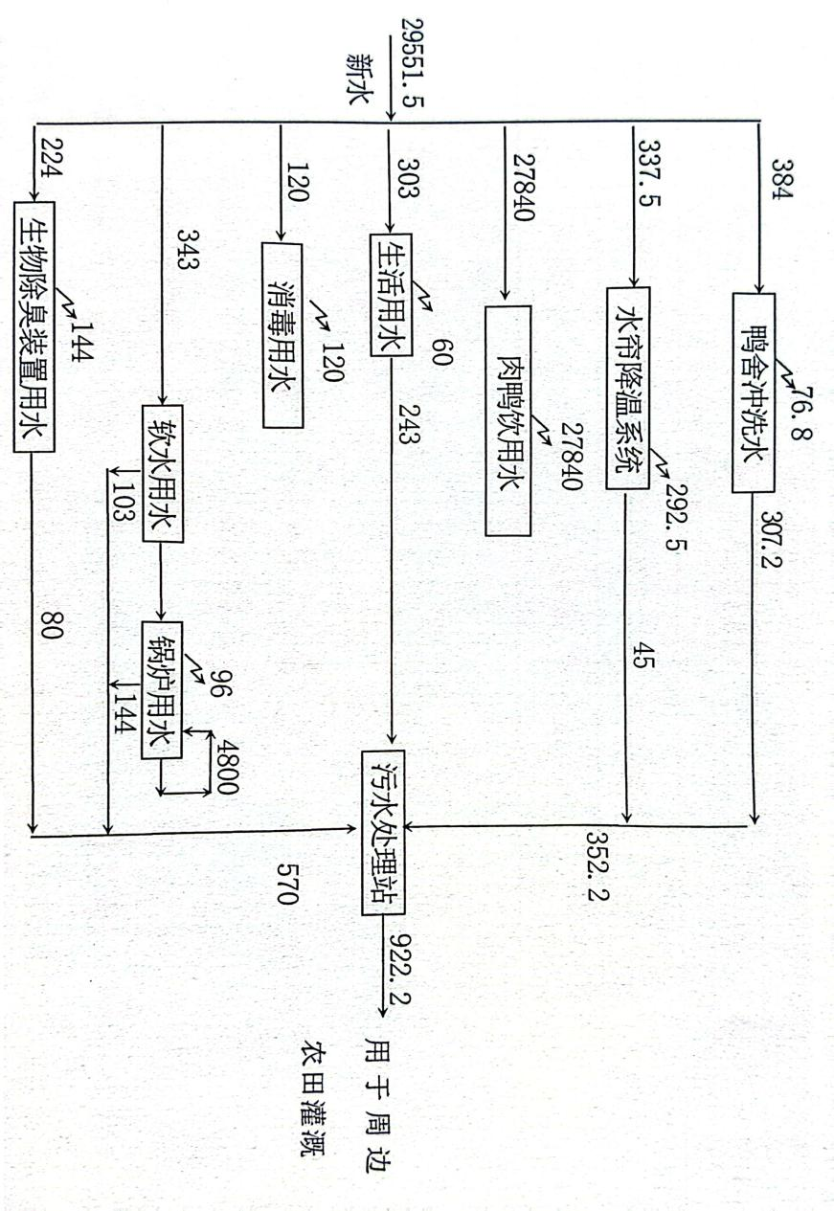

图3.4-1项目水平衡图（m³/a）

3.5生产工艺及产污环节
1、养殖工艺
本项目鸭苗从外地引进，经兽医卫生监督部门检疫确定为健康合格后，入场采取棚舍饲养方式进行养殖，不进行孵化和屠宰。具体工艺过程如下:
(1)空舍清理
本项目采用全进全出养殖方式，鸭舍全部腾空后，鸭舍内的生产器具及屋顶、地面、墙面全部使用高压冲洗设备冲洗，每栏鸭舍冲洗总时间为1d。
(2)消毒
消毒环节主要为空舍消毒(1d/栏)，鸭舍带鸭消毒，职工、车辆、水线的消毒，消毒方式及频次详见表3.4-1。

表3.4-1 项目主要原辅材料及能源消耗一览表
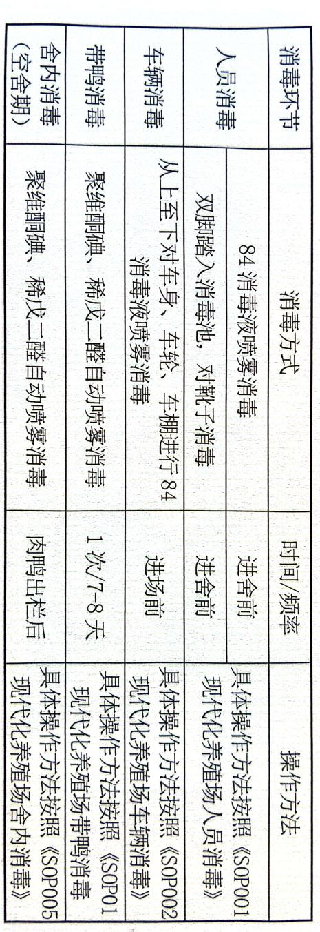
(3)干净鸭舍
经清洗、消毒过后的鸭舍，准备鸭入舍，鸭舍空10d。
(4)雏鸭接收
雏鸭由市场外购，雏鸭的运输要求迅速、及时、舒适。每批雏鸭接收在2d内完成，运输、接收过程会产生病死鸭。
(5)肉鸭养殖
本项目采用全进全出养殖方式，每栏养殖29d，设置自动供水、供料及温度等调节系统。采用平网肉鸭笼养设备的干清粪系统，在鸭网的下面都设置有一条纵向清粪带，鸭群的鸭粪会零散地落在清粪带上。鸭舍内易污染部位，每天清扫，主要为饲料残渣和散落的毛羽等。肉鸭养殖过程鸭舍内会散发恶臭气体。肉鸭养殖过程鸭舍排风、循环水泵产生噪声。
冬季鸭舍供热采用生物质锅炉提供热源。
(6)防疫
本项目根据《中华人民共和国动物防疫法》及其配套法规的要求，结合当地实际情况，有选择的进行疫病的预防接种工作，并注意选择适宜免疫程序和免疫方法。
养殖场采取加强养殖区的疾病传播预防措施如下:
a.肉鸭养殖场根据《中华人民共和国动物防疫法》及其配套法规的要求，结合当地实际情况，制定疫病监测方案。
b.肉鸭养殖场常规监测的疾病应至少包括:禽流行性感冒、鸭传染性支气管炎、鸭传染性喉气管炎、鸭传染性法式囊病、鸭马立克氏病、鸭白痢、鸭败血支原体感染、鸭球虫病、鸭病毒性关节炎。除上述疫病外，还应根据当地实际情况，选择其他一些必要的疾病进行监测。
c.根据当地实际情况由动物疫病监测机构定期或不定期进行必要的疫病监督抽查，并将抽查结果报告当地畜牧兽医行政管理部门。
d.当养殖场发生疫病或怀疑发生疫病时，应采取措施，驻场兽医及时进行诊断，并尽快向当地畜牧兽医行政主管部门报告疫情。确诊发生鸭新城疫、禽流行性感冒疫病一类疫病时,应配合当地畜牧兽医管理部门对肉鸭群实施紧急、严厉控制、扑灭措施，发生二类疫病时，应对肉鸭实施严格的隔离、扑杀措施:发生鸭病毒性关节炎、禽结核病等三类疫病时，应对肉鸭实施隔离和净化措施，全厂进行彻底的清洗消毒。
(7)干清粪工艺
本项目采用全自动干清粪工艺，不与冲洗水混合，将鸭粪单独及时清走，实现日产日清，当日外运，基本不在厂内停留。本项目在每层鸭笼下方都设置一条纵向清粪带，上下各层输送带的主动辊可用同一动力带动。鸭粪零散地散落在清粪带上，定期(每天一次)启动输送带，将鸭粪送到鸭舍的一端，再由清粪带末端设置的刮粪板将鸭粪刮下，落入横向传粪绞龙中，再经斜向传粪绞龙输送至鸭粪转运车中(粪便不落地)。主输送带采用全封闭式设计，防止鸭粪散落至地面，输送设施防晒、防雨、防渗设计，鸡粪最终由封闭式箱式货车运输给相关公司进行综合利用。考虑到雨雪天气或其他特殊原因，鸭粪不能当日清运出场时，会在鸭粪暂存间进行暂时存放。
本项目设置一处鸭粪暂存间，位于场区西北角，四周及顶部全部封闭，设置有一个进出门。鸭粪在鸭粪暂存间仅短时间暂存，恶臭产生较少。
粪污转运过程恶臭控制措施:①场区委托外运粪污处置单位进行鸭粪的收集，设置运输鸭粪的专用车辆，车辆采用全封闭，防止气味的逸散，车辆底部安装渗沥液收集槽，以防运输过程中液体洒落到道路上，影响周边环境。②运输车辆保持清洁，确保运输过程的卫生安全。
由上可知，本项目采取的清粪工艺使鸭粪与清洗废水单独排出，符合《畜禽养殖业污染防治技术规范》(HJ/T81-2001)中“新建、改建、扩建的畜禽养殖场应采取干法清粪工艺，采取有效措施将及时、单独清出，不可与尿、污水混合排出”要求。项目在粪便收集、输送过程中采取防扬散、防流失、防渗漏等措施，对鸭粪临时堆场进行防渗、防雨处理，防止鸭粪暂存时污染地下水及土壤，满足《畜禽粪便无害化处理技术规范》(NY/T1168-2006)中相应要求。
2、 重点养殖工艺
(1)饲养方式
项目饲养方式采取网上平养的方式，网上平养是在鸭舍饲养区铺上离地面高约 60cm的金属网，鸭粪可落入网下，可减少消化道病及胸囊肿的发生，有利于肉鸭后期发育。本项目1#-5#鸭舍鹏每号棚设置2排平网，每排设置10组平网，单栋鸭舍每批次出栏2万只肉鸭，每年出栏8批次。
(2)饲养工艺
本项目采用全进全出制饲养肉鸭。
全进全出制饲养制度是保证鸭群健康、根除传染病的根本措施，也是商品鸭生产中计划管理的重要组成部分。“全进全出”就是同一范围内只进同一批雏鸭，饲养同一日龄的鸭，采用统一的料号、统一的免疫程序和管理措施，并且在同一时期全部出场，出场后对整体环境实行彻底打扫、清洗、消毒。由于在鸭场内不存在不同日龄的鸭群的交叉感染机会，切断了传染病的流行环节，从而保证下批鸭的安全生产。
①自动输料和喂料系统：在平网养殖过程中，输料过程和喂料过程采用自动化设备进行:饲料罐车按时把饲料送到鸭舍外的饲料储存塔，然后横向输料装置按设定的时间把料塔中的饲料送到喂料行车料斗中。在最后一个行车料斗装满饲料后，横向输料装置自动停止输料。喂料行车按设定的时间往后运行，运行到每组平网喂料槽尾端时，行车自动停下。在运行过程中，行车每层的料斗对应每一条料槽把饲料均匀地落在料槽上，每只鸭都可自由地采食到新鲜的饲料。鸭群把料槽的饲料吃完后(设定一定时间)，喂料行车自动往笼架前端运行，然后在头架位置自动停下。在运行过程中，行车再次把饲料均匀地落在料槽中，这个过程完成了一次喂料程序。
②自动饮水系统：项目肉鸭养殖饮水系统采用乳头式饮水器，供水水线沿平网布置，水线上设置若干个乳头供鸭只饮水，每个乳头下面设置一个接水杯，把鸭只喝水时溅出的水花接下来，然后自然蒸发。这样鸭只喝水时溅出的水花不会掉到鸭粪里，从而避免鸭粪变湿。在进入每条水线的前端设置有过滤器、智能水表、加药器和减压调节器。通过智能水表的数字信息，可以了解鸭群每天的喝水情况，也可以判断鸭群的健康状态。
③清粪系统：项目在每层平网下面设置一条纵向清粪带，这样鸭群的鸭粪就零散地落在清粪带上，在纵向流动空气的作用下，把鸭粪的大部分水分带出舍外，使鸭粪含水量大大降低。在粪便清理时，采用刮粪设备将鸭粪自动请出舍外，被清出舍外的鸭粪为颗料状，这样的鸭粪在堆存时的臭味大大降低，清出的鸭粪堆存于鸭粪堆存间后作农肥外售周边农户。由于鸭粪在鸭舍内得到了分层风干，在舍内没有发酵，再加上每次清理得比较干净，所以鸭舍内的氨浓度极低，舍内空气清新，为鸭群的生长创造了良好的条件，减少了疾病的发生，为无公害高品质商品鸭的养殖打下了基础。
④自动通风降温系统：项目采用自动通风降温系统来实现平网养殖的通风降温。由于高密度商品鸭饲养采用全封闭式鸭舍，所以舍内的气候环境完全依靠自动通风降温系统来控制。如果自动通风降温系统不得当，就会对鸭群生产性能产生非常大的影响。为此，在设计自动通风降温系统时，要根据当地农场的气候条件来进行。本项目全封闭式鸭舍的自动通风系统设计，以通风换气为主。
(3)饲养技术
①温度控制
温度控制好坏直接影响商品鸭的生长性能和饲料利用率。温度太高，鸭只采食量减少，饮水过多，生长缓慢:温度过低雏鸭卵黄吸收不良，易引起消化不良等疾病，增加饲料消耗量。温度过高、过低都会降低饲料报酬，从而降低经济效益。本项目肉鸭饲养温度见下表。
表3.4-2 项目主要原辅材料及能源消耗一览表
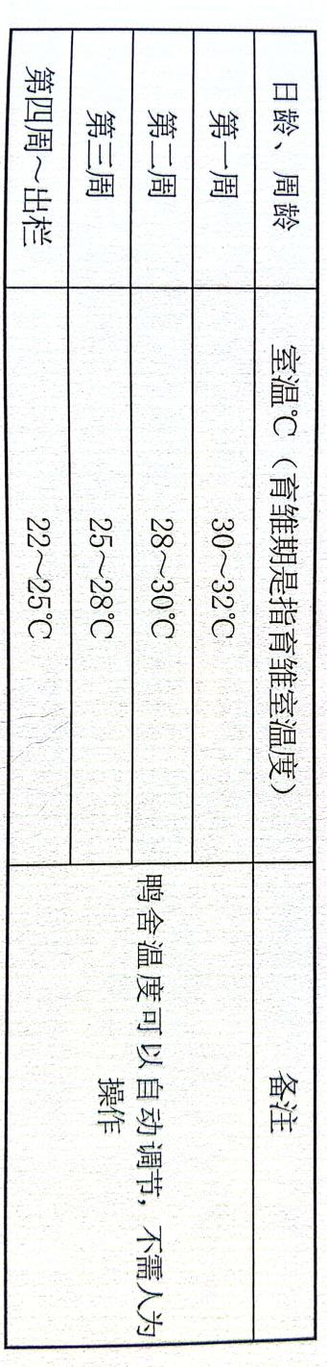
育雏温度是以鸭群感到舒适为最佳标准，舒适的表现是鸭群很安静无不快的叫声。肉仔鸭的生长周期短，鸭舍温度稍有不适，对其增重就有较大影响，前期要注意保持在30℃~32℃。温度低，病原微生物趁鸭抵抗力弱时侵入机体而使雏鸭发病。以后按要求降温，3周龄后要使温度维持在25℃左右。
控制方法：
A、使用干湿温度计，每500只鸭一个。干湿温度计的酒精球与鸭背相平。随时检查调整温度，记录每天的最高、最低温度。
B、舍内温度低于标准时:
a、采用生物质锅炉取暖，调整室温至合理温度。
b、提高鸭舍的密闭性。在育雏提温前，要对鸭舍的风机及通风窗进行密封以保证鸭舍内的育雏温度。
c、雏鸭到场前 24小时将舍内温度提高至32℃，对鸭舍进行预温，雏鸭到场前1小时，将舍内温度降至30℃，雏鸭到场后在根据鸭群实际情况提至合适温度。
C、舍内温度高于标准时:
雏鸭时适当打开通风窗进行换气，7日龄以后要适当增加通风量进行换气通风。同时要供足清洁、卫生的饮水。
炎热季节增加带鸭消毒次数(免疫前后只用清水喷雾)。
温度极高时可利用湿帘和风机产生风冷效应，降低鸭体的体感温度。
D、温度控制的好坏，主要观察鸭只的状态来判定，要经常检查鸭只活动情况，调整舍内温度达到最佳，使鸭只分布均匀。
E、温度控制和采食量直接相关，舍温过高，采食量减少，增重变缓。4周龄以后舍内温度超过22℃时，每升高1℃，每只鸭总采食量减少1%。
②湿度控制
前期(1~2周)应保持相对高的湿度。中后期(3周一出栏)应适当降低舍内湿度，因为湿度过高，微生物容易孳生，鸭粪产生氨气增多，不利于饲料的保存和呼吸道、大肠杆菌等疾病的控制。高温高湿时，由于鸭体散热主要是通过加快呼吸来排出，但这时呼出的热量扩散很慢，并且鸭呼出的湿气也不容易被潮湿的空气吸收，所以高温高湿影响肉仔鸭的生长。
项目饲养湿度标准见下表：
表3.4-3 项目主要原辅材料及能源消耗一览表
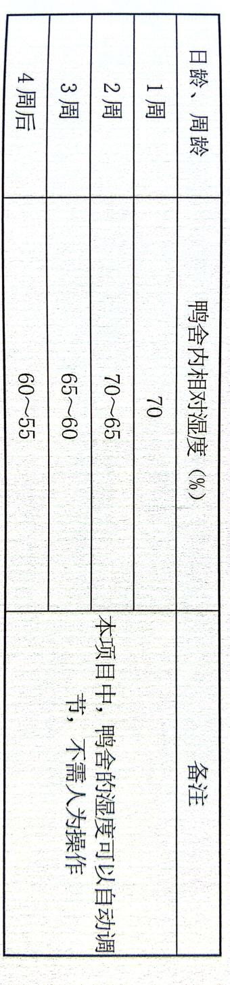
控制方法
使用干湿温度计，随时检查、调整湿度，每天记录最高、最低湿度。湿度低于标准时(尤其是1~2周)
a、开启加湿雾线进行加湿(育雏期用温热水)；
b、增加带鸭消毒次数(育雏期用温热水):湿度高于标准时(主要是3周~出栏)；
c、保持通风良好、及时排除潮气；
d、加强饮水管理，防止漏水；
e、使用有效的药物预防消化道疾病，防止下痢；
f冬季注意保温，尤其是防止夜间的低温高湿。
③通风换气的控制
a、1~3 周龄，以保温为主，适当通风换气，氨气浓度小于10ppm,无烟雾、粉尘；
b.4 周龄一出栏，以通风换气为主，保持适宜温度，氨气浓度小于10ppm: c.大鸭每小时换气量为:夏天 22.5立方米/只，冬天2.25 立方米/只。人对氨气浓度的感官指标:
5~10ppm 可嗅出氨气味；
10~20ppm 较微刺激眼睛和鼻孔；
20~30ppm 较强刺激眼睛和鼻孔。
控制方法：
育雏期可打开通风窗:夏、秋季根据外界气温适当打开通风窗及风机进行过渡通风，但要防止冷空气直接吹到雏鸭身上。
寒冷天气要利用风机进行最小通风。
炎热季节可用风机及湿帘进行纵向通风。
光照控制
肉鸭需要光照主要为了延长采食时间，促进生长。光照时间与光照强度要求如下：
①光照时间：按照白羽肉鸭的光照时间及鸭群周末称重进行控光。
②光照强度：1~7日龄：30~60勒克斯，第一周为保证鸭只正常的采食和饮水；8日龄~出栏：5~10勒克斯，保证鸭只能够正常的休息。
灯泡要分布均匀，以免光线过强，引起喙癖。
③光照方案
1~7日龄：24-18小时光照
8~14 日龄：16小时光照
15日龄~出栏：每天加1小时，直至23小时。
(4)饮水
新鲜和清洁的饮水对鸭的正常生长非常必要，气温越高，饮水量越多。进雏鸭后第一次饮水中需加多维或速补。鸭舍内的饮水器要摆放均匀，放平放稳，经常调节饮水器高度，使水槽上沿与鸭背相平。饮水器不能断水，注意饮水卫生。
(5)采食
3~5日龄苗鸭使用小料桶或开食盘进食，以后使用自动料线饲喂，料线的高度随日龄进行调整。更换饲料时两种料要充分拌匀，逐步换料，以减少因换料带来的应激，同时可在水中添加多维素。
(6)肉鸭免疫
雏鸭再进场前由孵化单位进行疫苗注射，饲养至出栏不再进行注射疫苗;免疫用药主要为抗生素类药物，通过饮水方式进入肉鸭体内。
3、病死鸭处理
根据养殖场运行经验，病死鸭产生率约为2~4%；《临沂市人民政府办公室关于临沂市病死畜禽无害化处理工作实施方案的通知》(临政办发(2016)28号)，“未建设无害化处理设施或设施不符合要求的，必须与病死畜禽专业无害化处理厂签订处理协议。新建相关企业必须同步规划和建设病死畜禽无害化处理设施”。项目为新建企业，建设有一座病死鸭暂存间，并与沂水北斗星无害化处理有限公司签订了无害化处置协议。
4、鸭粪处置
本项目鸭粪不进行发酵，由机械清粪装置清理至鸭粪暂存间后委托第三方处理利用。
本项目废气污染源主要为鸭舍无组织排放恶臭气体(G)、污水处理站废气(G2)、鸭粪暂存间废气(G,)及生物质锅炉烟气(G)，其中污水处理站废气和鸭粪暂存间废气分别采用负压收集装置收集，经1套生物滤池装置处理后由1根15m 排气筒(DA001)排放;生物质锅炉烟气经密闭负压收集后由引风机引入1套“低氮燃烧+布袋除尘器”设备处理，通过1根30m高排气筒(DA002)排放:鸭舍无组织排放恶臭气体通过采用干清粪、及时清理鸭舍内的鸭粪，并喷洒除臭剂，减少鸭舍恶臭物质的产生。废水污染源主要为鸭含冲洗废水(W)、纯水制备浓水(W)、锅炉排污水(W)、生物除臭装置废水(W)、水帘循环水池排水(W)和生活污水(W)，其中鸭舍冲洗废水、纯水制备浓水、锅炉排污水、生物除臭装置废水、水帘循环水池排水、生活污水排入厂区污水处理站进行处理，经处理达标后用于周边农田灌溉。噪声污染源主要为排风扇、风机产生的机械噪声(N)、鸭叫声(N),排风扇选用低噪声设备，风机安装消声器。固体废物主要为鸭粪(S)、病死鸭(S,)、消毒废物(S,)、鸭只防疫阶段产生的针头、针管等医疗废物(S.)、饲料残渣(S,)、废包装袋(S)、锅炉灰渣及除尘灰(S)、废反渗透膜(S)、污泥(S,)以及生活垃圾，其中鸭粪经运粪车运至场区鸭粪暂存间暂存后，外运粪污处置单位沤肥还田;病死鸭委托沂水北斗星无害化处理有限公司处理;医疗废物暂存于危废暂存间，定期送往有资质的单位处置;饲料残渣、污泥与鸭粪一同外运粪污处置单位沤肥还田；废包装袋、锅炉灰渣、除尘灰收集后外售综合利用，废反渗透膜由生产厂家回收；生活垃圾由环卫部门收集处理。
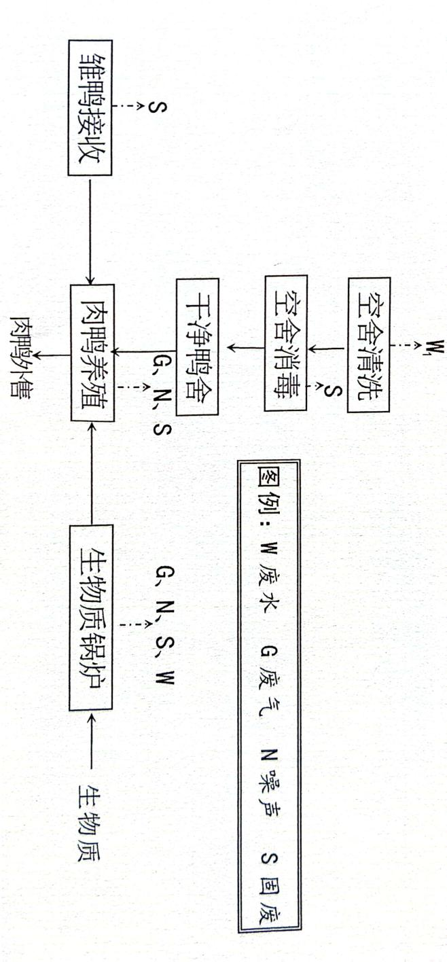
图3.5-1 项目肉鸭养殖工艺流程图

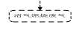

3.6项目变动情况
根据《关于印发环评管理中部分行业建设项目重大变动清单的通知》（环办〔2015〕52号）及《关于征求制浆造纸等十四个行业建设项目重大变动清单的通知》（环办环评〔2018〕6号），建设项目的性质、规模、地点、生产工艺和环境保护措施五个因素中的一项或一项以上发生重大变动，且可能导致环境影响显著变化（特别是不利环境加重）的，界定为重大变动。

表 3-6 项目变动情况及对照重大变动判定一览表
判定类别 | 污染影响类建设项目重大变动清单（试行） | 环评设计 | 实际建设 | 变更情况 | 是否为重大变动
性质 | 1.建设项目开发、使用功能发生变化的。 | A0322 鸭的饲养  新建 | A0322 鸭的饲养  新建 | 无 | 否
规模 | - 生产、处置或储存能力增大 30%及以上的。  - 生产、处置或储存能力增大，导致废水第一类污染物排放量增加的。  - 位于环境质量不达标区的建设项目生产、处置或储存能力增大，导致相应污染物排放量增加的（细颗粒物不达标区，相应污染物为二氧化硫、氮氧化物、可吸入颗粒物、挥发性有机物；臭氧不达标区， 相应污染物为氮氧化物、挥发性有机物；其他大气、水污染物因子不达标区，相应污染物为超标污染因  子）；位于达标区的建设项目生产、处置或储存能力增大，导致污染物排放量增加 3%及以上的。 | 沂水县富安畜牧养殖有限公司年出栏800000只肉鸭养殖场项目 | 沂水县富安畜牧养殖有限公司年出栏800000只肉鸭养殖场项目 | 无 | 否
地点 | 5.重新选址；在原厂址附近调整（包括总平面布置  变化）导致环境防护距离范围变化且新增敏感点的。 | 山东省沂市沂水县马站镇贾家官庄村村东 | 山东省沂市沂水县马站镇贾家官庄村村东 | 无 | 否
生产工艺 | 6.新增产品品种或生产工艺（含主要生产装置、设备及配套设施）、主要原辅材料、燃料变化，导致以下情形之一：  - 新增排放污染物种类的（毒性、挥发性降低的除外）；  - 位于环境质量不达标区的建设项目相应污染物排放量增加的；  - 废水第一类污染物排放量增加的；  - 其他污染物排放量增加 10%及以上的。  7.物料运输、装卸、贮存方式变化，导致大气  污染物无组织排放量增加 10%及以上的。 | 养殖工艺：空舍清理-消毒-干净鸭舍-雏鸭接受-肉鸭养殖-防疫--干清粪工艺  饲养工艺：自动输料和喂料系统-自动饮水系统-清粪系统-自动通风降温系统 | 养殖工艺：空舍清理-消毒-干净鸭舍-雏鸭接受-肉鸭养殖-防疫--干清粪工艺  饲养工艺：自动输料和喂料系统-自动饮水系统-清粪系统-自动通风降温系统 | 无 | 否
环境保护措施 | 8.废气、废水污染防治措施变化，导致第 6 条中所列情形之一（废气无组织排放改为有组织排放、污染防治措施强化或改进的除外）或大气污染物无组织排放量增加 10%及以上的。 |  |  | 员工浴室及食堂未建设和污水处理工艺变更为污水一体化设备处理 | 否
环境保护措施 | 9.新增废水直接排放口；废水由间接排放改为直接  排放；废水直接排放口位置变化，导致不利环境影响加重的。 | 无废水主要排放口 | 无废水主要排放口 | 无 | 否
环境保护措施 | 10.新增废气主要排放口（废气无组织排放改为有  组织排放的除外）；主要排放口排气筒高度降低 10% 及以上的。 | 无废气主要排放口 | 无废气主要排放口 | 无 | 否
环境保护措施 | 11.噪声、土壤或地下水污染防治措施变化，导致不利环境影响加重的。 | 项目防渗沟渠及暂存池进行一般防渗，危废库、事故水池进行重点防渗 | 防渗措施无变化 | 无 | 否
环境保护措施 | 12.固体废物利用处置方式由委托外单位利用处置改为自行利用处置的（自行利用处置设施单独开展环境影响评价的除外）；固体废物自行处置方式变化，导致不利环境影响加重的。 | 一般固废综合处理，危险废物于危废库暂存后委托处置 | 固废利用处置方式无变化 | 无 | 否
环境保护措施 | 13.事故废水暂存能力或拦截设施变化，导致环境风险防范能力弱化或降低的。 | / | / | 无 | 否
由上表可知，对比污染影响类建设项目重大变动清单（试行），项目食堂及浴室未建设，减少了污染物的排放故减小了废气污染物对周围环境的影响，污水处理工艺企业在不影响治理效率的前提下变更为污水一体化处理设备处理，因此无重大变更情况。

3.7 不符合验收情形
项目与“国环规环评【2017】4号文第二章、第八条”对照情况见表3.7-1。
表3.7-1 项目与“国环规环评【2017】4号文第二章、第八条”对照情况一览表
国环规环评[2017]4号文第二章、第八条 | 项目实际建设情况 | 项目是否存在第一列所列情形
第八条 建设项目环境保护设施存在下列情形之一的，建设单位不得提出验收合格的意见： | / | /
（一）未按环境影响报告书（表）及其审批部门审批决定要求建成环境保护设施，或者环境保护设施不能与主体工程同时投产或者使用的； | 本项目按照环评及其批复建成环境保护设施，环保设施与主体工程同时使用。其他环保设施均落实到位，环保工程与主体工程同时投产。 | 否
（二）污染物排放不符合国家和地方相关标准、环境影响报告书（表）及其审批部门审批决定或者重点污染物排放总量控制指标要求的； | 验收检测期间，项目颗粒物排放总量为0.035t/a，颗粒物能满足环评批复中排放总量控制指标（颗粒物：0.041t/a）。 | 否
（三）环境影响报告书（表）经批准后，该建设项目的性质、规模、地点、采用的生产工艺或防治污染、防止生态破坏的措施发生重大变动，建设单位未重新报批环境影响报告书（表）或者环境影响报告书（表）未经批准的。 | 对比污染影响类建设项目重大变动清单（试行），项目建设与环评内容基本一致，项目本项目无重大变更情况。 | 否
（四）建设过程中造成重大环境污染未治理完成，或者造成重大生态破坏未恢复的； | 本项目建设过程中未造成重大环境污染，未造成重大生态破坏。 | 否
（五）纳入排污许可管理的建设项目，无证排污或者不按证排污的。 | 项目已于2023年5月进行排污许可申请，排污许可编号：91371321MA3DJ8202U001W | 否
（六）分期建设、分期投入生产或者使用依法应当分期验收建设项目，其分期投入生产或者使用的环境保护设施防治环境污染和生态破坏的能力不能满足其相应主体工程需要的； | 项目未分期建设 | 否
（七）建设单位因该建设项目违反国家和地方环境保护法律法规受到处罚，被责令改正，尚未改正完成的； | 项目不涉及此项 | 否
（八）验收报告的基础资料数据明显不实，内容存在重大缺项、遗漏，或者验收结论不明确、不合理的； | 本项目验收报告的基础资料来自本单位实际信息以及山东汇运环境科技有限公司采样检测所得数据。验收检测报告内容完整，验收结论明确。 | 否
（九）其他环境保护法律法规规章等规定不得通过环境保护验收的。 | 项目不涉及此项 | /

4环境保护设施

4.1污染物治理/处置设施

4.1.1废水
本项目废水总产生量为922.2m³/a。生活污水与鸭舍冲洗废水、生物除臭装置喷淋废水、纯水制备浓水、锅炉排污水等一起排入场内污水处理站处理后满足《农田灌溉水质标准》(GB5084-2021)表1农田灌溉水质基本控制项目标准值中的早作标准要求后，用于场区周边农田灌溉。本项目在厂区南侧配套建设1座污水处理站，设计废水处理能力为20m³/d，采用“固液分离机+调节池+气浮装置+水解酸化池+接触氧化池+沉淀池+MBR 膜池”处理工艺,对鸭舍冲洗废水、水帘循环水池排水、生活污水、纯水制备浓水、锅炉排污水、生物除臭装置废水水进行处理，处理后用于周边农田灌溉。具体污水处理工艺如下:
①集水池
场区所有废水经管道排入废水暂存池进行暂存。
②固液分离机
固液分离机集成了斜筛重力分离、螺旋挤压分离技术于一体。原水进入设备首先通过细密筛网进行固液分离，将原水中的悬浮物截留，重力下滑进入螺旋挤压单元，通过螺旋挤压将悬浮物进行脱水，使分离出粪便含水率达到60%左右，实现固液分离，适用于鸭粪固液分离。
③调节池
经固液分离机分离出的废水经泵转入调节池，来调节水质水量以保证整套设施的正常运行，减轻对后续设施带来的冲击负荷。
④气浮装置
调节后的污水还含有一定量的油脂及小颗粒的悬浮物，为减轻后续生化处理系统的负荷，保证生化处理系统的运行，需通过气浮装置来去除废水中的这部分油脂及悬浮物。经气浮装置处理后，污泥经管道排放至污泥池，清水经管道进入中间水池。
⑤水解酸化池
中间水池中的废水经提升泵送至水解酸化池处理，进行酸化水解和硝化反硝化，将废水中有机大分子降解为小分子，降低有机物浓度。
⑥生物接触氧化池
水解酸化池出水自流至生物接触氧化池进行好氧生化反应。在好氧环境下，污水中大部分的COD 在好氧微生物的作用下得到去除。
⑦沉淀池
生物接触氧化池出水自流至沉淀池，在重力的作用下，进行固液分离后，沉淀池上清液流入MBR膜池，污泥经管道排放至污泥池。
⑧MBR膜
经沉淀池处理后的上清液进入MBR膜进一步进行固液分离，出水进入储存池暂存后，用于周边农田灌溉。

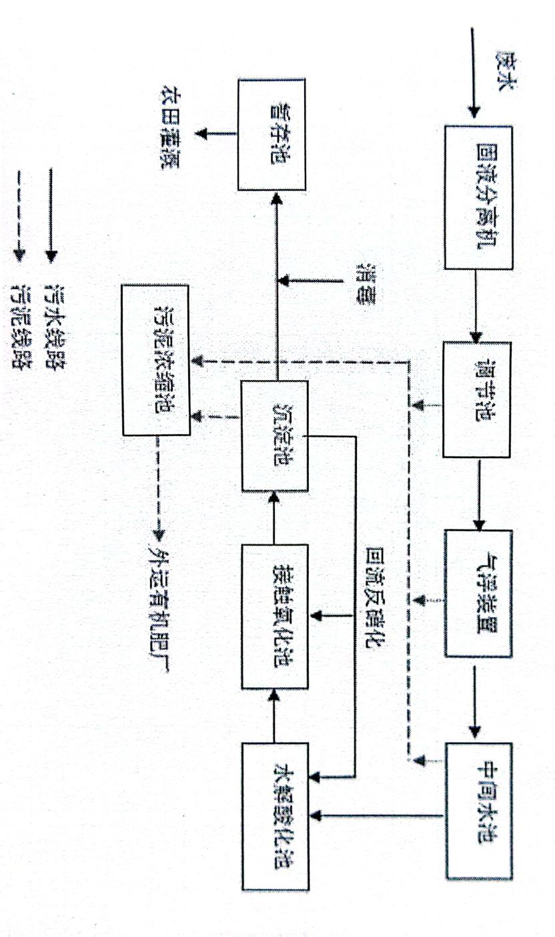

图4.1-1 污水处理站工艺流程图
养殖废水经固液分离后进入调节池。因为排水存在周期性，水量时大时小，因此项目设置一个较大的调节池来调节水质水量以保证整套设施的正常运行，减轻对后续设施带来的冲击负荷。调节后的污水含有一定量的小颗粒悬浮物，为减轻后续生化处理系统的负荷，保证生化处理系统的运行，需通过气浮装置来去除废水中的部分悬浮物，再用泵提升至气浮机，泵前加入混凝剂，进入混凝反应状态，混凝反应时废水经“破乳”电性中和吸附作用，形成细小矾花，机前加入絮凝剂，依靠凝剂的絮凝作用，网扑卷扫，矾花变成矾花絮团在曝气反应筒内密集气泡群的浮升作用下，絮团和水固液相分离在水面富集，在水流的推进作用下，刮泥机沿液面运动，将悬浮物推入污泥排放管道至污泥池，清水由下部调节板溢流出水，经管道进入中间水池，中间水池设计提升泵至一体化设备。
一体化设备采用A/O 工艺,A级生物接触氧化池,进行酸化水解和硝化反硝化，降低有机物浓度，然后流入0级生物接触氧化池进行好氧生化反应，在此绝大部分有机污染物通过生物氧化、吸附得以降解，出水自流至二沉池进行固液分离后，沉淀池上清液经消毒装置杀灭水中有害菌种后存于废水贮存池。由格栅截留下的杂物定期处理，二沉池中的污泥部分回流至调节池，另一部分污泥至污泥池进行污泥消化后定期抽吸外运，污泥池上清液回流至调节池再处理。

4.1.2废气
项目产生的废气分为有组织废气和无组织废气。
4.1.2.1 有组织废气
项目有组织废气主要为污水处理站废气和鸭粪暂存间产生的恶臭废气，生物质锅炉产生的烟气。
污水处理站废气和鸭粪暂存间废气分别采用负压收集装置收集，经1套生物滤池装置处理后由1根15m排气筒(DA001)排放。
生物质锅炉烟气经密闭负压收集后由引风机引入1套“低氮燃烧+布袋除尘器”设备处理，通过1根30m高排气筒(DA002)排放。
①生物除臭装置处理工艺
生物除臭装置是目前研究最多、技术成熟，在实际中最常用的一种处理恶臭气体的方法。其处理流程是含恶臭物质的气体经过增湿或降温等预处理工艺后，从滤塔底部由下往上穿过滤塔，通过滤层时恶臭物质从气相转移至水-微生物混合相(生物层)，由附着生长在滤料上的微生物的代谢作用而被分解掉。这一方法主要是利用微生物的生物化学作用，使污染物分解，转化为无害的物质。微生物利用有机物作为其生长繁殖所需的基质，通过不同的转化途径将大分子或结构复杂的有机物经异化作用最终氧化分解为简单的水、二氧化碳等无机物，同时经同化作用并利用异化作用过程中所产生的能量，使微生物的生物体得到增长繁殖，为进一步发挥其对有机物的处理能力创造有利的条件。污染物去除的实质是有机物作为营养物质被微生物吸收、代谢及利用。
除臭过程主要分为以下几个阶段:
第一阶段:气-液扩散阶段，臭气中的污染物通过填料气-液界面由气相转移到液相:
第二阶段:液-固扩散阶段，恶臭物质向微生物膜表面扩散，废气中的异味分子由液相扩散到生物填料的生物膜(固相)，污染物质被微生物吸附、吸收:
第三阶段:生物氧化阶段，微生物将恶臭物质氧化分解，生物填料表面形成的生物膜中的微生物把异味分子氧化，同时生物膜会引起氮或磷等营养物质及氧气的扩散和吸收。
通过上述三个阶段，利用微生物的代谢活动降解恶臭物质，将恶臭物质氧化为最终产物:含硫的恶臭物质被分解成S、SO₃²⁻和SO₄²⁻;含氮的恶臭物质被分解成NH⁴⁺、NO³⁻和NO²⁻;未含硫或氮的恶臭物质被分解成CO₂和H₂0，从而达到异味净化的目的。
主要反应方程式如下:
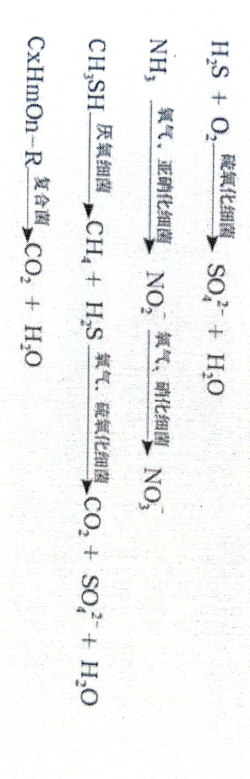
微生物是不断繁殖、不断更新换代的。微生物的生命周期很短，因此会不断的换代，微生物的特性会随着环境而产生变异。微生物种群中，能适应环境的优势菌繁殖快，不能适应污染物环境的弱势菌繁殖慢。通过不断的更新换代，能适应污染物环境，降解污染物的优势菌数量增加，降解污染物的能力强。每一天都是新生代在处理污染物，除臭效果能不断提高。
微生物是以种群形式存在，多种微生物共居在一个环境中，微生物的特性既相似又相异，不同的污染物质在自然界都可以找到降解它的微生物。因此在一套装置里能同时处理净化多种污染物质。
微生物在环境条件变化后一部分会死亡，一部分能继续生存。生存下来的微生物经过短时间繁殖，能发展成为优势菌。因此，本装置能耐冲击负荷，当污染物的浓度上升后，短时间内处理效果下降，但是能很快恢复正常。
选取的固定微生物的填料为多种特殊复合填料，其具有机械强度高，受压不变形，不受湿度变化影响，同时还具有比表面积大、空隙率高、质量轻，抗生物降解、风阻小、能耗低，能长期使用，不需要更换。
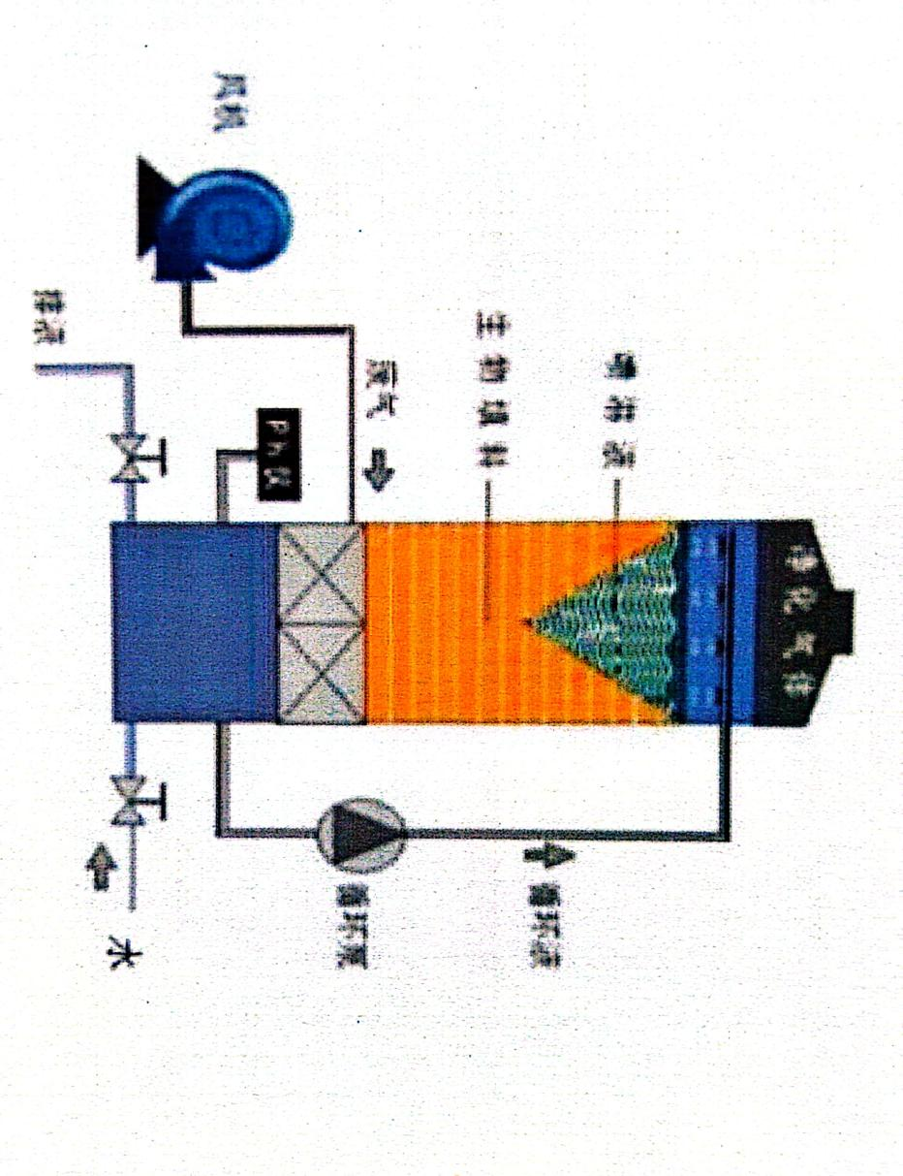
图4.1-1 生物除臭装置工艺流程图
②低氮燃烧处理工艺
低氮燃烧技术(LowNOxBurners)简称LNBs，它通过特殊设计的燃烧器结构，改变通过燃烧器的风气比例，使在燃烧器内部或出口射流的空气分级，以控制燃烧器中燃料与空气的混合过程，尽可能降低着火区的温度和降低着火区的氧浓度，在保证生物质着火和燃烧的同时能有效的抑制NOx的生成。并在富燃料燃烧条件下，选择合适的停留时间和温度使“N”最大限度的转化成“N,”.以达到减少NOx排放的目的。本项目1台生物质锅炉采用低氮燃烧技术，可降低30%-50%氮氧化物产生量。
③布袋除尘器处理工艺
布袋除尘器主要是利用滤料(织物或毛毡)对含尘气体进行过滤，以达到除尘的目的。过滤的过程分2个阶段，首先是含尘气体通过清洁的滤料，此时起过滤作用的主要是滤料纤维的阻留。其次，当阻留的粉尘不断增加，一部分粉尘嵌进到滤料内部，一部分覆盖在滤料表面形成粉尘层，此时主要依靠粉尘层过滤含尘气体。含尘气体进入除尘器后，气流速度下降，烟尘中较大颗粒直接沉淀至灰斗，其余尘粒从外至内穿过滤袋进行过滤，清洁烟气从滤袋内侧排放，飞灰被阻留在滤袋外侧。随着积灰的不断积累，除尘滤袋内外侧的压差逐步增加，当压差达到设定值时，脉冲阀膜片自动打开，脉冲空气通过喷嘴喷进滤袋，滤袋膨胀，从而使附着在滤袋上的粉尘脱落，达到除尘的效果。
布袋除尘器除尘效率高，可捕集粒径大于0.3μm的细小粉尘，出口粉尘浓度低于 30mg/Nm³。使用灵活，处理风量范围大，可以作成直接设于室内，机床附近的小型机组，也可作成大型的除尘器。其次，结构比较简单，运行比较稳定，初期投资较少，维护方便。
4.1.2.2 无组织废气
项目无组织废气主要包括未有效收集鸭舍无组织排放恶臭气体，通过采用干清粪、及时清理鸭舍内的鸭粪，并喷洒除臭剂，减少鸭舍恶臭物质的产生。污水处理站恶臭气体，采取及时清运粪污、厂区绿化等措施，降低无组织废气对周围环境的影响。
表4.1-2 废气治理/处置设施表
类别 | 来源 | 污染物  种类 | 治理设施/措施 | 排气筒高度与内径尺寸 | 治理设施检测点设置/开孔情况
有组织废气 | 生物质锅炉烟气 | 颗粒物、二氧化硫、氮氧化物 | 低氮燃烧+布袋除尘器+30m排气筒DA002 | 1根30m高，内径0.15m排气筒 | 1根排气筒，设1个检测点（出口）
有组织废气 | 鸭舍、污水站恶臭气体 | 氨、硫化氢、臭气浓度 | 生物滤池+15m排气筒DA001 | 1根15m高，内径0.15m排气筒 | 1根排气筒，设2个检测点（进、出口）
无组织废气 | 未有效收集鸭舍无组织排放恶臭气体、污水处理站恶臭气体 | 氨、硫化氢、臭气浓度 | 采取及时清运粪污、饲料库密闭和厂区绿化等措施，降低无组织废气对周围环境的影响 | / | /

4.1.3噪声
鸭舍无组织排放恶臭气体通过采用干清粪、及时清理鸭舍内的鸭粪，并喷洒除臭剂，减少鸭舍恶臭物质的产生
项目产生的噪声设备主要为排风扇、风机产生的机械噪声、鸭叫声，排风扇选用低噪声设备，风机安装消声器，项目选用低噪音设备，合理布置噪声源位置，在针对噪声源位置和噪声的特点分别采用减振、隔声、消声等措施，避免噪声对周围环境产生影响。
表4.1-3 噪声治理/处置设施
类别 | 噪声源设备名称 | 源强（是否稳态噪声） | 厂区相对位置 | 运行方式 | 治理措施
噪声 | 排风扇、风机产生的机械噪声、鸭叫声 | 是 | 厂区内 | 连续 | 选用低噪音设备，合理布置噪声源位置，在针对噪声源位置和噪声的特点分别采用减振、隔声、消声等措施

4.1.4固体废物
固体废物主要为鸭粪、病死鸭、消毒废物、鸭只防疫阶段产生的针头、针管等医疗废物、饲料残渣、废包装袋、锅炉灰渣及除尘灰、废反渗透膜、污泥以及生活垃圾，其中鸭粪经运粪车运至场区鸭粪暂存间暂存后，外运粪污处置单位沤肥还田；病死鸭委托沂水北斗星无害化处理有限公司处理；医疗废物暂存于危废暂存间，定期送往有资质的单位处置；饲料残渣、污泥与鸭粪一同外运粪污处置单位沤肥还田；废包装袋、锅炉灰渣、除尘灰收集后外售综合利用；废反渗透膜由生产厂家回收；生活垃圾由环卫部门收集处理。

